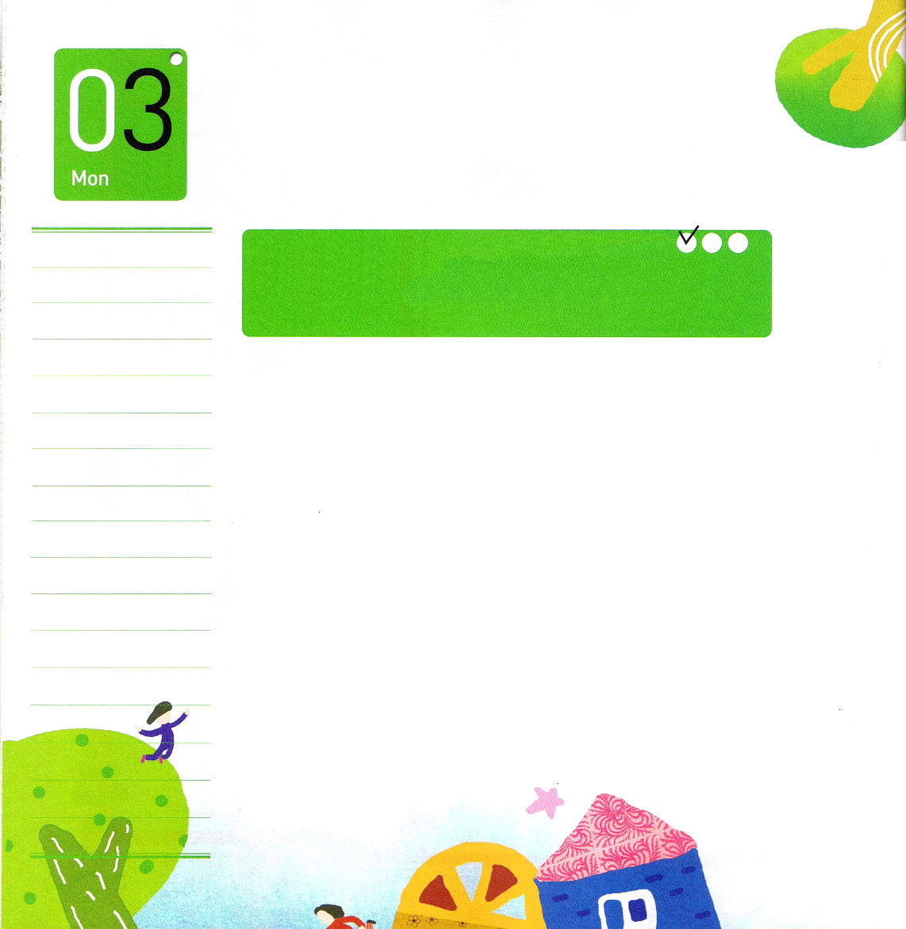
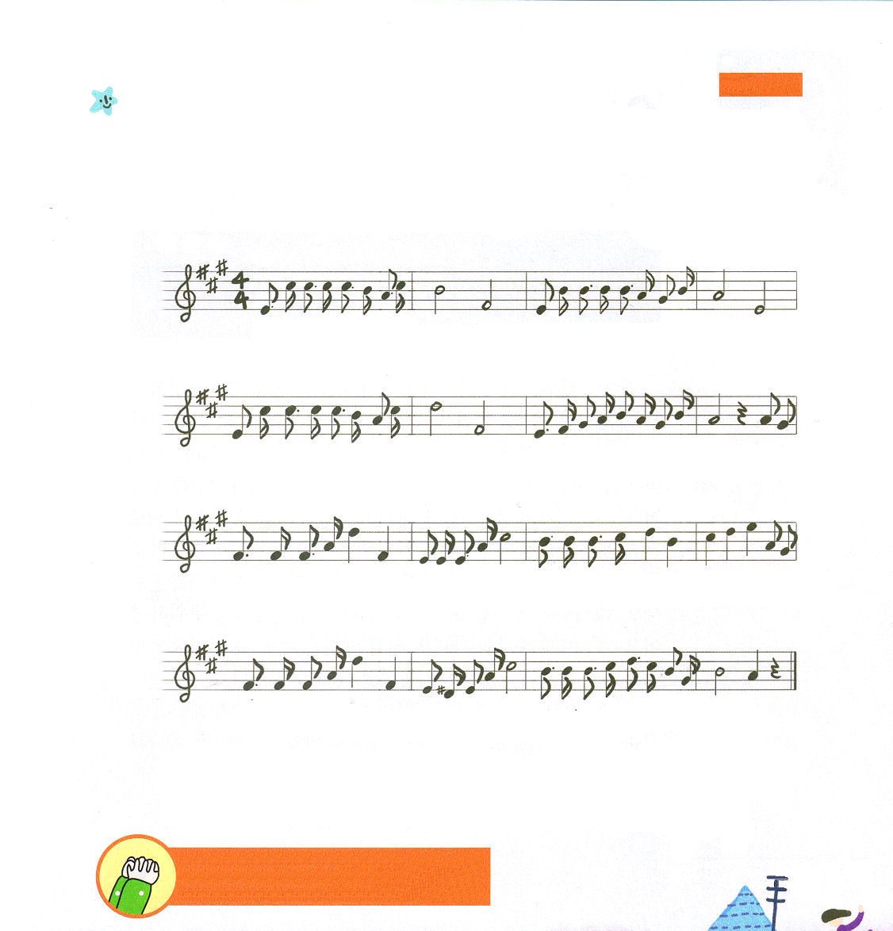

月曜日

定刻祈りに成功したらチェックしよう
使徒9：1～15 ｜ しかし、主はこう言われた。「行きなさい。あの人はわたしの名を、異邦人、王たち、イスラエルの子孫の前に運ぶ、わたしの選びの器です。 (15) 核心訓練メッセージ / 2011. 6. 4

私はなぜ伝道ができないのでしょうか。私はなぜ力がないのですか。神様の子どもは悩んでいるだけではいけないでしょう。人間はひとつの国の背景を持って生まれます。自分の国で暮らしているなら、その国の法律を守らなければならず、国からあたえられるすべての恩恵を味わうことができます。
目には見えないけれど、人ごとに霊的な背景があります。神様を離れた人は、暗やみの勢力の背景を持っていて、神様の子どもは神の国の背景があります。神の国の背景を信仰によって24時間考えてみましょう。神様がレムナントと聖霊でともにおられ、レムナントが祈るときごとに天の軍勢と御使いが助けて、暗やみの勢力の背景を砕くことができます。そして、世界福音化できるほど、とても大きな力もくださいます。強固な神の国の背景を24時間味わったら、暗やみの勢力につかまっている学校に神の国が臨みます。暗やみの勢力の背景が片づけられれば、救われる友だちが見えるようになるでしょう。そのとき、レムナントが持っている福音を差し出せばよいのです。力ある伝道、とても簡単でしょう。

さんびもくそう

わ たし はかみさ ま の こ な んに もこわく な い よ

サ タ ンに うちかった イエ ス イエ スさまだぁ いす き ララ

お い のり します きか れます イエスさ まつ た えます ララ

しょう り し ま す イエスはキリストいき て お られるか みの子


父なる神様、私を伝道者として呼んでくださって、ありがとうございます。神様の力で、まことの伝道をすることができるように、今日も聖霊で満たしてください。イエスさまのお名前によっておいのりします。アーメン



火曜日

定刻祈りに成功したらチェックしよう
レビ23：15～22 ｜ あなたがたは、安息日の翌日から、すなわち奉献物の束を持って来た日から、満七週間が終わるまでを数える。七回目の安息日の翌日まで五十日を数え、あなたがたは新しい穀物のささげ物を主にささげなければならない。 (15～16) インマヌエル教会 聖日1部 / 2011.6.5

生まれたときから腕と足がなくて、頭と胴、そして、足の指もふたつだけある左足を持った「ニック・ブイチッチ」を知っていますか。だれが見ても感謝することがないように見えます。しかし、「ニック･ブイチッチ」は、イエス様をキリストと信じて神様の子どもになったことに感謝しています。また、簡単に落ち込んで、挫折する全世界のレムナントに、自分のたりない部分を通して新しい力と勇気を吹きこんであげることができて感謝しています。
レムナントはなによりも三つの祭りをおぼえながら感謝を回復してみましょう。神様は私たちを暗やみとのろいと地獄の権威から救ってくださいました（過越祭）。もう神様の子どもの天国の背景を味わうことができます（収穫祭）。神様の子どもが祈るとき、聖霊の働きが起きます（五旬節）。礼拝のとき、三つの祭りの意味を深く考えたら、現場で三つの祭りを体験するでしょう。まさに今日、聖霊の働きが（五旬節）学校と家庭に臨むように祈ってみましょう。日記帳に「感謝」「感謝」という単語がいっぱいあふれるでしょう!



インマヌエル

かみさま

かんしゃします！

私とともにおられる神様のことを考えて
「インマヌエル、かみさま
かんしゃします！」
という字に色をぬりましょう

父なる神様、感謝します！過越祭、五旬節、収穫祭の祝福を24時味わい、とくに、礼拝のとき、もっと味わうことができる祈りの力を増し加えてください。イエスさまのお名前によっておいのりします。アーメン



水曜日

定刻祈りに成功したらチェックしよう
ピリピ2：12～18 ｜ 神は、みこころのままに、あなたがたのうちに働いて志を立てさせ、事を行わせてくださるのです。 (13) インマヌエル教会 聖日2部 / 2011. 6. 5

新鮮でおいしい牛乳!牛乳はたんぱく質とカルシウム、鉄分がたくさん入っていて、骨を強くしてくれます。また、免疫力を強化させて、悪い病気からからだを守ってくれて、頭脳の発達にも役に立ちます。このように良い牛乳を冷蔵庫に入れないならば、どうなるのでしょうか。おいしさは消えて、すっぱいにおいがするでしょう。それだけでしょうか。さらさらしていた牛乳が、非常に濃くなって、青い色のかびがはえて、とうてい飲むことができなくなるでしょう。
私たちの霊的状態も同じです。私たちを救ってくださったイエス・キリストの中にいれば、聖霊が働く霊的状態になりますが、そうでなければ、くさった牛乳のようになるでしょう。礼拝をささげるとき、なにをにぎりますか。神様が今日のみことば、祈り、伝道でともにおられるのを体験していますか。平安で安らかな心より、不安で恐ろしい心に捕えられていませんか。ひとつひとつ細かく点検してみて、イエス・キリストの冷蔵庫に入れて聖霊に満たされて、新鮮さをたもつようにしましょう。

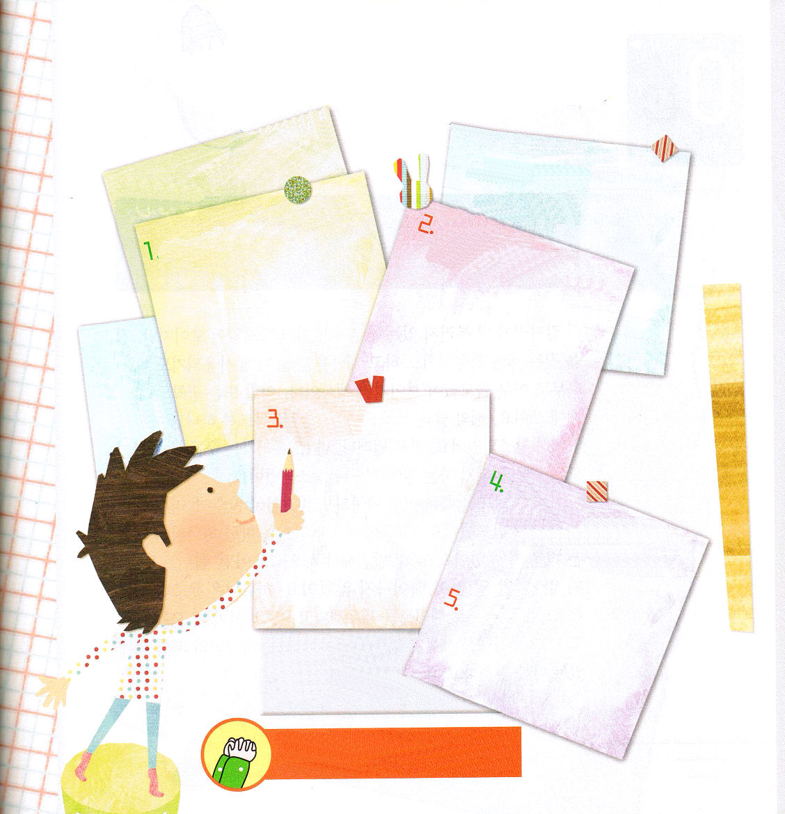
れいぞうこ

父なる神様、感謝します。私をチェックする中で、インマヌエルの神様を最高に味わう時間になり、聖霊で働いてください。イエスさまのお名前によっておいのりします。アーメン

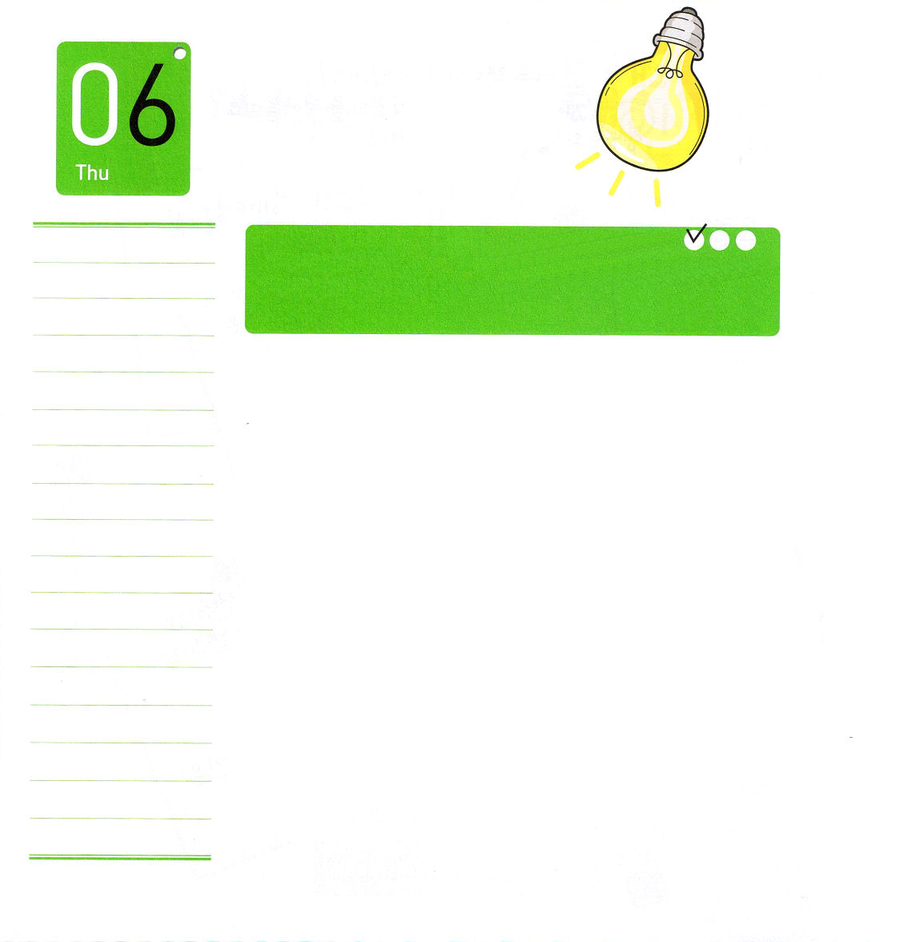

木曜日

定刻祈りに成功したらチェックしよう
ピリピ1：6 ｜ あなたがたのうちに良い働きを始められた方は、キリスト・イエスの日が来るまでそれを完成させてくださることを私は堅く信じているのです。 伝道訓練院終講セミナー / 2011. 6. 7

道にいつも落ちている小さな石は、なんの使い道もないように見えますが、家を作るときに使われて、階段を作るときにも使われます。木もなんの使い道もないように見えるのですが、机や鉛筆または、ノートを作るときに使われます。太陽や月や星も、人の生活を助けるように神様の計画の中で創造されました。小さい虫でも、風、流れる雲など、世の中のすべてのものは、それぞれすることがあるように創造されました。
人をお造りになるときは、どんな万物とも比較できない、おどろくべき計画を持ってお造りになりました。その中でも、レムナントに向かった神様の計画は、より一層価値があります。これを発見しなければなりません。どんなレムナントでも、価値がなかったり、することがなくて生まれてきていません。神様は、どうであっても世界福音化の主役として、レムナントを立てると約束されました。すべてのレムナントを通じて時代を新しくすると言われました。神様の計画の中にある自分を発見して、力を受ける一日を送ってください。

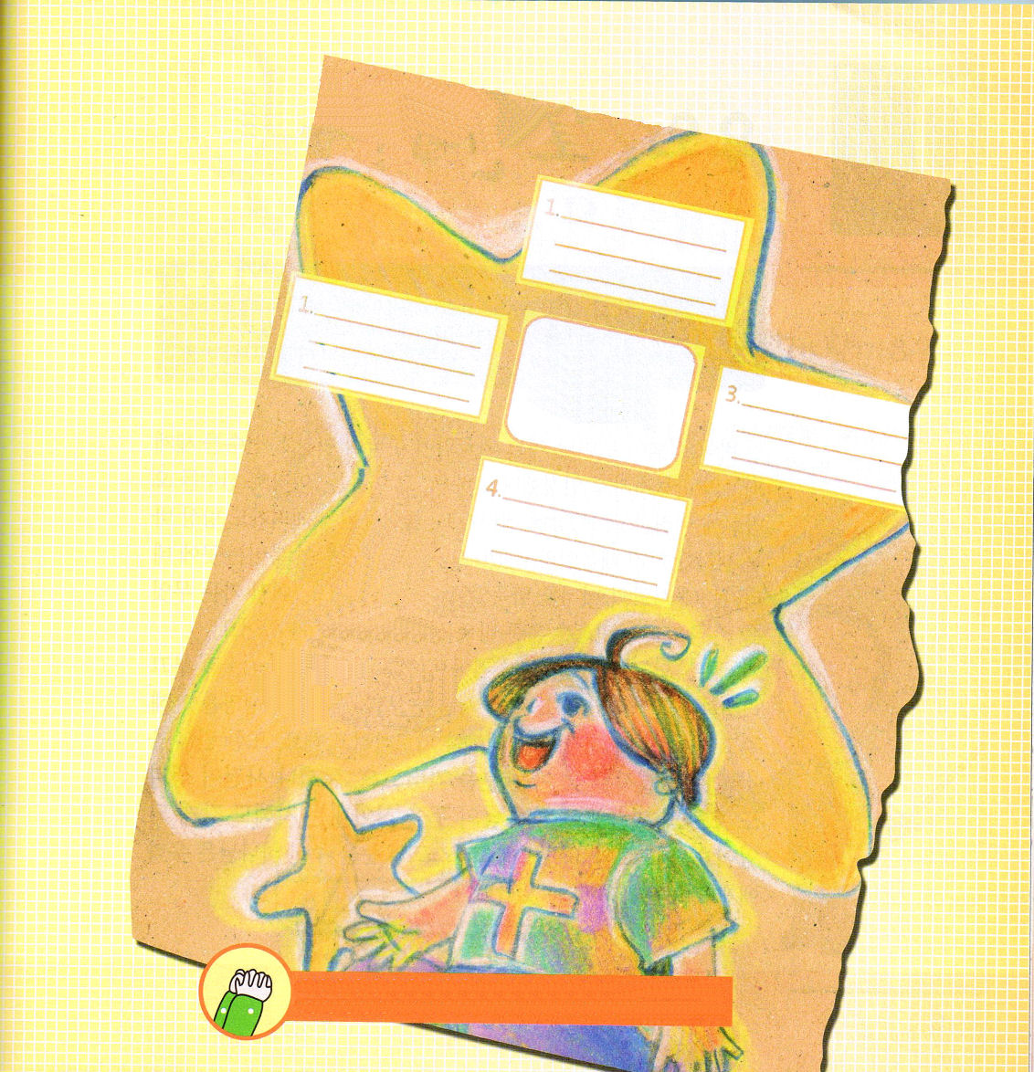

神様、計画の中で私を発見して、アイデンティティを回復させてください。心に新しい力を込めることができますように。イエスさまのお名前によっておいのりします。アーメン


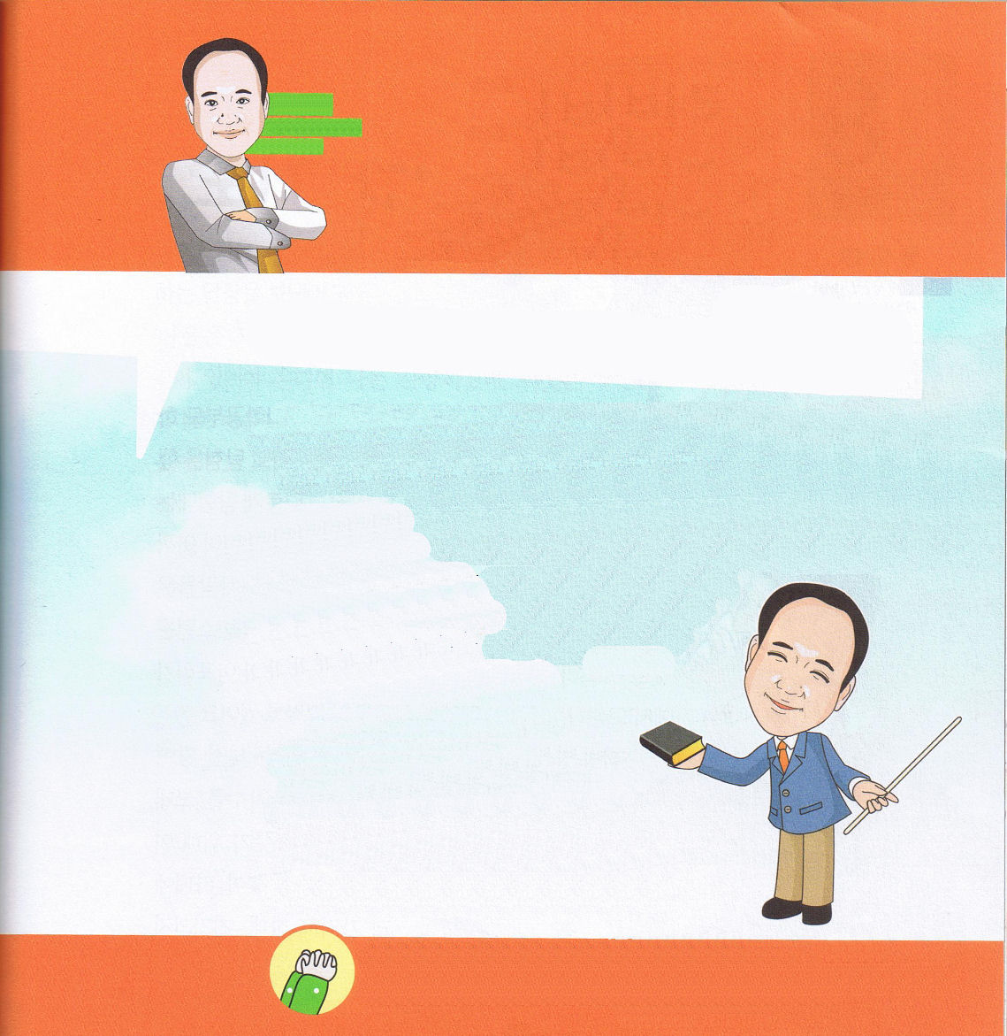
キム・ナンハ
牧師先生と
ともに

金曜日

定刻祈りに成功したらチェックしよう
使徒3：1～10 ｜ イペテロは、ヨハネとともに、その男を見つめて、「私たちを見なさい」と言った。男は何かもらえると思って、ふたりに目を注いだ。すると、ペテロは、「金銀は私にはない。しかし、私にあるものを上げよう。ナザレのイエス・キリストの名によって、歩きなさい」と言って、 (4～6) 伝道学メッセージ / 2011. 6. 11

囲碁の実力がすばらしいひとりの外国人が、韓国のイ・チャンホ選手を世界最高の囲碁棋士だと認めたということです。その理由は、イ・チャンホ選手をゲームするところに連れていって、喫茶店に連れていって、遊園地に連れていっても、いつも囲碁のことを考えていたためだということです。人がたくさんいる所に連れていったら、人の頭を碁石に見ることさえしたと言いました。どこに行っても、なにをしても、彼の頭の中はすっかり囲碁の考えでぎっしり埋まっているのです。
ペテロとヨハネが変わったようです。前はイエス様を信じることをはずかしく思うおくびょう者だったのですが、今は人を見ればイエス様のいのちを伝えてあげたくて、時間があるときごとに祈ろうとしています。また出会いを伝道につなげることができる目を持ちましたし、問題や事件が起きたら、今日のみことばで神様のみこころを見つけ出す知恵も持つようになりました。ペテロとヨハネに、キリストの目をくださった神様は、私たちにもその目をくださることができるのです。

悪霊が見えるのがほんとうならば、レムナントが本当にレムナントになるチャンスが来たのです。神様の子どもには、すでに暗やみの勢力に勝つ権威があたえられています。神様がくださった権威で、友だちのために祈りながら、自分が持っている福音を伝えてみてください。友だちがキリストであるイエス様を信じて、救い主として受け入れたら、すべての問題から解放されるでしょう。それでも油断してはいけません。偶像崇拝から生じた問題を解決してあげて、心と思いに来る問題を福音で
助けてあげなければなりません。信仰が育つように、キリストが
生活の主人になるようにつづけて助けてあげれば、イエス様の
御名の力を知らせてあげられるようになるでしょう。
インマヌエルで現場を回復させるレムナント、ファイト!

＊ムン･チェウォン レムナント/クンピッ教会

てん
てん

ペテロとヨハネのように、これから友だちを見るとき、イエス様のいのちを受けなければならない伝道対象者として見させてください。そのために、友だちの名前を書いて、どのように伝道するかを具体的に計画できるように助けてください。イエスさまのお名前によっておいのりします。アーメン

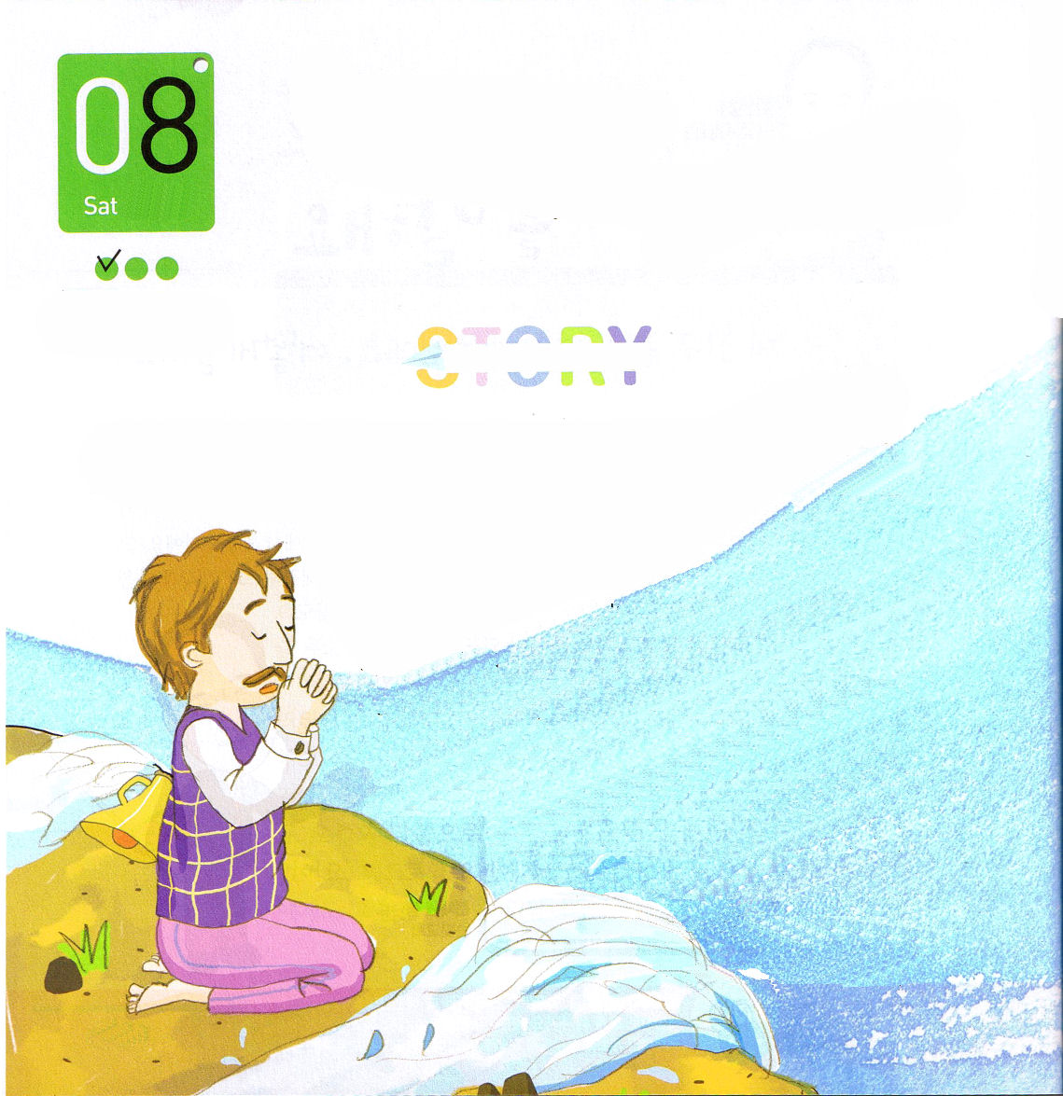


そこまで行く道をくわしく知らせて
くれれば、かならずアフリカに
行くつもりだ」
リビングストンは、ていねいに
断る返事を送りました。
「心からありがとう。しかし、ここまで
来る道があるならば来るというなら、私は遠慮する。
ここは、ことばどおり、最初から道を開かなければ
ならないところだ。私もここの道を知らず、
このように長い歳月を道を切り開きながら送ってきた。
こちらでほんとうに必要な人は、道がなくても
探してくる人だ」
リビングストンは、アフリカ宣教に対する切実さが
あってこそ、来ることができると知っていました。
リビングストンには、単純に新しい土地を開拓するの
ではなく、人生をささげて行かなければならない使命がありました。
アフリカの地に向かった神様の心を見たため、できたのでした。
彼は心にこめただけ、お祈りをしました。リビングストンは、
一瞬も休まず、アフリカ福音化のために祈りました。のちに
リビングストンは、ザンビアで死んで発見されましたが、ひざまずいて
切実に祈っている姿、そのままで発見されたのでした。彼の最後の祈りは、
本当にアフリカに向かった祈りであっただろうと、後の人々が推測しています。

かくれている絵をさがそう（拡声器、ㅂ（韓国語の文字）、ぼうし、おしピン、時計）

土曜日

定刻祈りに
成功したら
チェックしよう

イギリス人のリビングストンは、幼いときからアフリカ宣教を夢みていました。それで、医学も勉強して、いろいろな言語を準備しました。リビングストンは、国家から許可をもらって、アフリカ探検をしました。アフ
リカで、道を作るというふくらんだ夢とは違い、探検隊は
いろいろなことがあって、結局解散するようになりまし
た。リビングストンの大切に思っていた奥さんも、ア
フリカで病気になって死んでしまいました。人々は
リビングストンに、アフリカに行かないようにと言
いましたが、リビングストンはひとりでアフリカに
入りました。政府の助けなしでアフリカで苦労する
リビングストンに、友だちが手紙を書きました。
「リビングストン、元気にしていますか。だれ
も行くことができない見知らぬ地に道を
切り開くあなたに拍手を送ります。君
の苦労を減らしてあげるために、
ここにいる友だち何人かが、きみ
のところに行こうとしている。

